DOCUMENTAȚIE
TEMA 1

NUME STUDENT: SABĂU EMANUELA CRISTINA
GRUPA: 30224

CUPRINS
1. Obiectivul temei . 3
2. Analiza problemei, modelare, scenarii, cazuri de utilizare 3
2.1. Cerințe funcționale 3
2.2. Cazuri de utilizare 3
3. Proiectare 4
4. Implementare 5
4.1. Clase principale 5
4.2. Interfața utilizator 5
5. Rezultate 5
5.1. Scenarii de testare 5
5.2. Rezultate JUnit 6
6. Concluzii 6
7. Bibliografie 7

Obiectivul temei .
Obiectivul acestei teme este crearea unui calculator pentru efectuarea unor operații pe polinoame.
Pentru aceasta
- s-a implementat o interfață grafică cu care poate să interacționeze utilizatorul
- s-au definit operațiile de adunare, scădere, înmulțire, derivare și integrare pentru polinoame
- s-a folosit HashMaps pentru o manipulare mai ușoară a polinoamelor.

Analiza problemei, modelare, scenarii, cazuri de utilizare

Cerințe funcționale
- Utilizatorul poate să introducă două polinoame, sub forma coeficient*x^grad
- Se selectează operația care vrea să fie efectuată, adică adunare, scădere, înmulțire, împărțire, derivare, integrare
- La final apare afișat rezultatul droit afișat în interfața grafică

Cazuri de utilizare
- Adăugare polinoame:
- Utilizatorul introduce cele două polinoame.
- Pentru adunare se apasă pe butonul ADD.

- Scădere polinoame:
- Utilizatorul introduce cele două polinoame.
- Pentru adunare se apasă pe butonul SUBSTRACT.

- Înmulțire polinoame:
- Utilizatorul introduce cele două polinoame.
- Pentru adunare se apasă pe butonul MULTIPLY.

- Derivare polinoame:
- Utilizatorul introduce coeficienții și gradele pentru polinomul de derivat.
- Pentru adunare se apasă pe butonul DERIVATIVE.

- Integrare polinoame:
- Utilizatorul introduce coeficienții și gradele pentru polinomul de integrat.
- Utilizatorul apasă butonul de INTEGRATION.

Atât la derivare, cât și la integrare se ia în considerare polinomul introdus in prima casetă text.

Proiectare
Avem interfața utilizatorului. În casetele text se introduce polinoame.

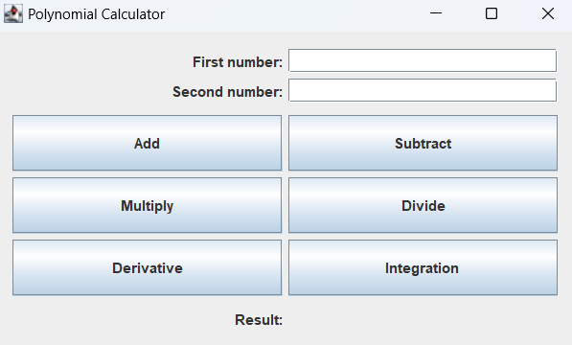

În figura de mai jos se face suma a două polinoame în urma apăsării butonului Add.

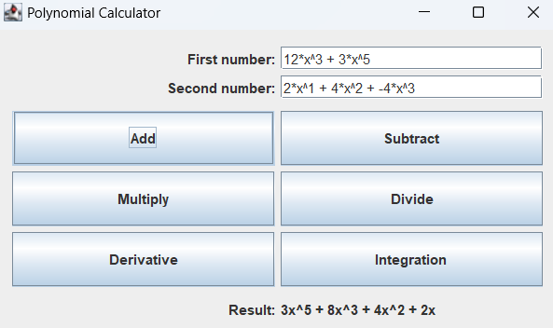

Mai avem două clase importante și anume Monomial și Polynomial. În clasa Polynomial.java avem un HashMap de Monomiale și avem metoda addMonomials pentru a crea polinoamele.
Pentru polinoame am folosit algoritmii pentru operațiile pe care le putem efectua. Acestea au fost puse într-o clasa numită Operations. Astfel la apăsarea butoanelor se va realiza operația pe care dorim să o efectuăm.

Implementare

Clase principale
Polynomial: Utilizează un HashMap pentru stocarea monoamelor.
Monomial: Reprezintă un monom, cu coeficientul și gradul asociat.
Operations: Conține metodele pentru efectuarea operațiilor pe polinoame.

Interfața utilizator
Este dezvoltată pentru a permite introducerea polinoamelor și selecția operației dorite. Pentru interfață avem clasele View ssi Controller.
View: Conține aranjarea elementelor (butoane, casete text).
Controller: Sunt implementate metode cum este actionPerformed pentru a control ace face fiecare element de pe interfață. Spre exemplu, dacă apeși pe butonul integration se va face integrarea polinomului.

Rezultate

Scenarii de testare
- Adăugare
- Scădere
- Înmulțire
Pentru operațiile menționate anterior se vor introduce două polinoame. Chiar și în cazul în care nu sunt introduce amândouă, polinomul care nu a fost introdus este considerat ca fiind 0.
- Derivare
- Integrare
Pentru aceste operații se va introduce un polinom în prima casetă text. Nu se ia în considerare polinomul din a doua casetă.

Rezultate JUnit
Testele unitare folosind JUnit validează corectitudinea implementării operațiilor pe polinoame.

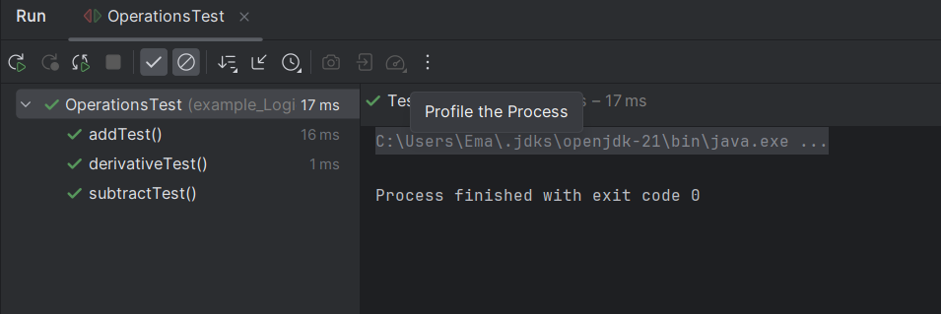
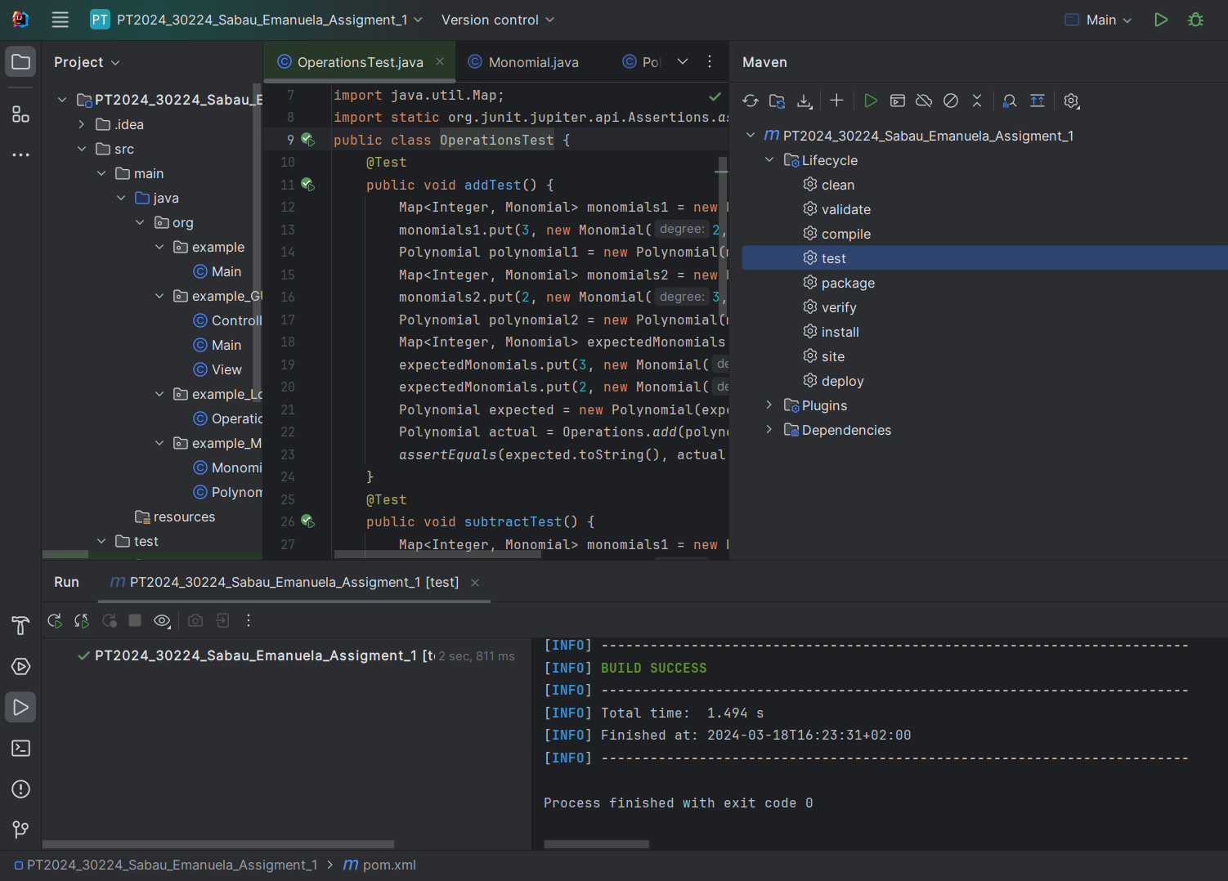

Prin implementarea și testarea acestor funcționalități, proiectul demonstrează o funcționare corectă și eficientă a calculatorului de polinoame.

Concluzii
S-a implementat o interfață grafică a unui calculator pentru o utilizare mai intuitivă, care este folositoare și eficientă pentru operațiile pe polinoame.
Pe viitor, interfața poate avea un aspect mai plăcut, iar formatul polinoamelor să fie mai ușor de implementat, spre exemplu să se poată introduce 6*x în loc de 6*x^1. Pentru funcționarea calculatoarului se poate face și algoritmul pentru împărțire și operațiile să se efectueze pentru mai multe tipuri obiecte, nu doar polinoame.

Bibliografie
- What are Java classes? - www.tutorialspoint.com
- FUNDAMENTAL PROGRAMMING TECHNIQUES - https://dsrl.eu/courses/pt/
- Java Swings Examples - https://gitlab.com/dsrl-pt/pt-gui-demo-swing
- JUnit 5 User Guide - https://junit.org/junit5/docs/current/user-guide/
- Parameterized tests - https://www.baeldung.com/parameterized-tests-junit-5
- PolynomialParser - https://stackoverflow.com/questions/26883037/polynomial-string-not-split

